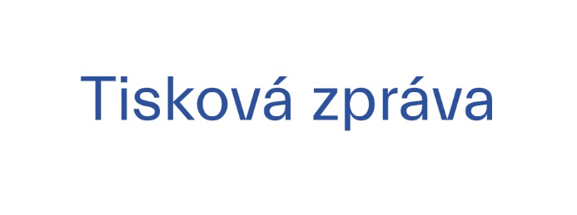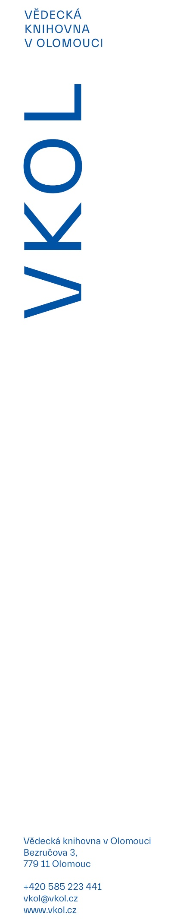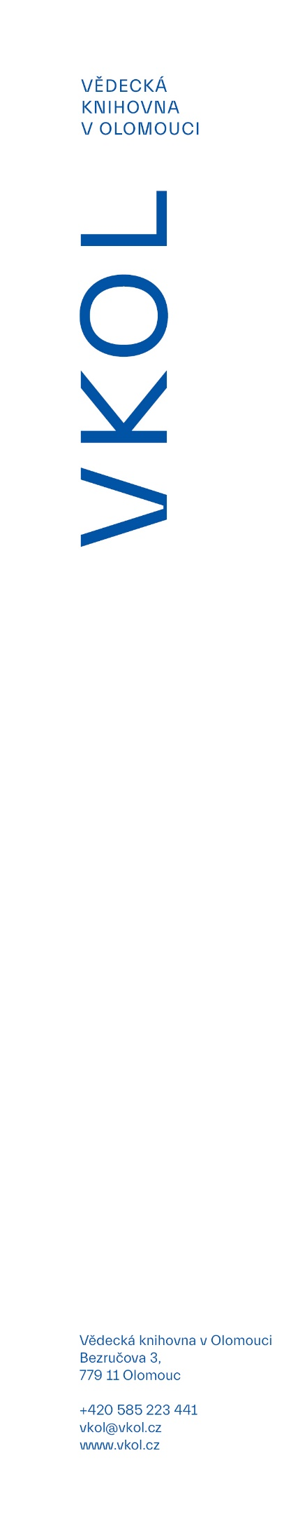

7. 11. 2022

**Vědecká knihovna pořádá 30. ročník konference Bibliotheca Antiqua**

**Vědecká knihovna v Olomouci ve spolupráci se Sdružením knihoven ČR pořádá jubilejní 30. ročník mezinárodní odborné konference Bibliotheca Antiqua. Partnerem letošního ročníku se stalo statutární město Olomouc.**

Konferencetradičně věnovaná tématu historických knižních fondů se bude letos zabývat problematikou rukopisů, vzácných tisků, projektů v oblasti knižní kultury a celkově aktuálním děním v historických fondech. V rámci programu vystoupí nejen odborníci z České republiky, ale i Polska a Slovenska. Konferenci slavnostně zahájí za Vědeckou knihovnu v Olomouci ředitelka RNDr. Bc. Iveta Ťulpíková, náměstek ředitelky pro fondy Mgr. Miloš Korhoň a náměstek primátora statutárního města Olomouce Mgr. Viktor Tichák, Ph.D. Druhý den pozdraví účastníky konference radní pro kulturu a památkovou péči Olomouckého kraje Bc. Jan Žůrek.

Knihovna bude v souvislosti s konferencí hostit v Olomouci delegaci knihovníků z Opole, se kterou VKOL dlouhodobě spolupracuje. *„Jsem ráda, že po vynucené pauze zapříčiněné pandemií covidu, můžeme navázat na naši předchozí spolupráci a přivítat v roce Polské sezóny v Olomouci, kolegy z opolské knihovny. Tyto návštěvy jsou vzájemně obohacující a inspirativní pro naše instituce,“* těší se na přijetí návštěvy ředitelka VKOL Iveta Ťulpíková.

V rámci programu se počítá také s přijetím na olomoucké radnici, diskutovat se bude také vzájemná spolupráce v následujících letech, připravena je prohlídka nového depozitáře VKOL v Olomouci-Hejčíně. V rámci doprovodného programu zavítá delegace do hejčínského kostela sv. Cyrila a Metoděje a prohlédne si také jednu z expozic Vlastivědného muzea v Olomouci. Na poslední den je pak naplánována prohlídka hradu Helfštýn.

*Bibliotheca Antiqua* se koná od úterý **8. do středy 9. listopadu v prostorách Arcidiecézního muzea (sál Mozarteum).** Konferenci zaštiťuje oddělení historických fondů Vědecké knihovny.Podrobný program je k dispozici na webových stránkách knihovny.